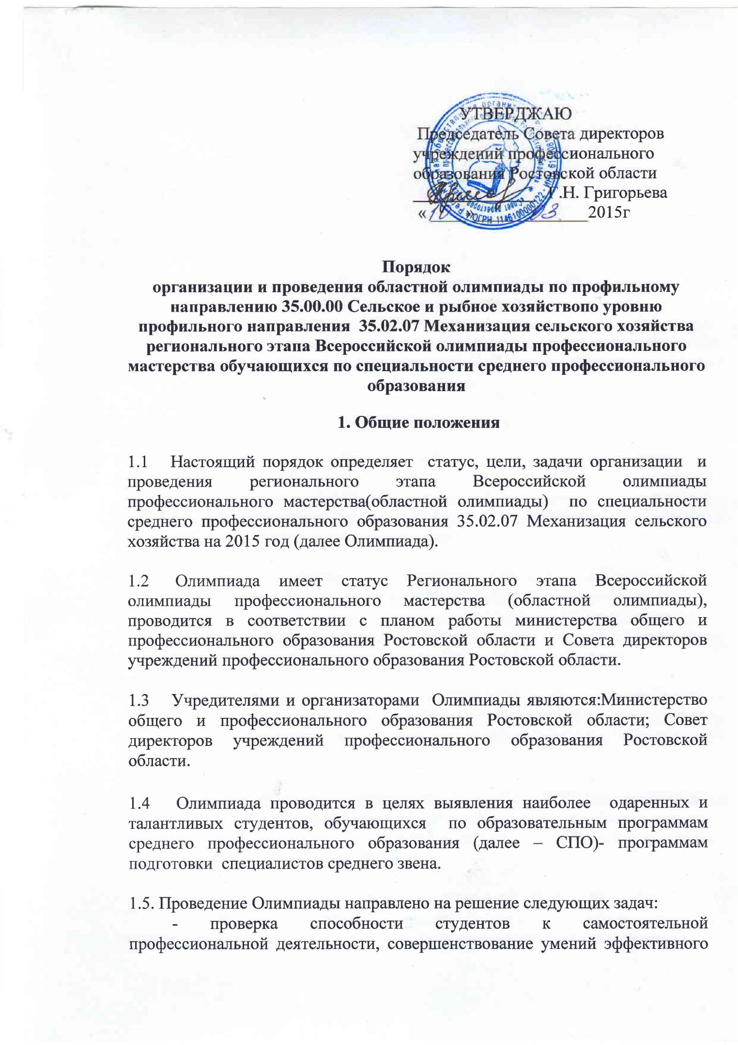
решения профессиональных задач, развитие профессионального мышления, способности к проектированию своей деятельности и конструктивному анализу ошибок в профессиональной деятельности, стимулирование студентов к дальнейшему профессиональному и личностному развитию, повышение интереса к будущей профессиональной деятельности;
-развитие конкурентной среды в сфере СПО, повышение престижности профессий и специальностей СПО;
- обмен передовым педагогическим опытом в области СПО;
- развитие профессиональной ориентации граждан;
- повышение роли работодателей в обеспечении качества подготовки квалифицированных рабочих, служащих, специалистов среднего звена.

2.Порядок проведения олимпиады по специальности 35.02.07 Механизация сельского хозяйства.
2.1. Олимпиада проводится в три этапа:

1 этап (начальный) – проводится на уровне профессиональных образовательных учреждений, реализующих образовательные программы подготовки специалистов среднего звена по специальности 35.02.07 Механизация сельского хозяйства;

- этап (территориальный) – проводится территориальными Советами директоров учреждений профессионального образования Ростовской области;

- этап (региональный) – проводится на базе государственного бюджетного образовательного учреждения среднего профессионального образования Ростовской области «Сальский сельскохозяйственный техникум», согласно графика проведения, утвержденного приказом Минобразования РО № 61 от 11.02.2015 «Об утверждении Регламента организации и проведения областной олимпиады профессионального мастерства».

2.2. Региональный этап проводится 30-31 марта 2015 года. Начало 11.00 час.

Адрес образовательного учреждения: ГБОУ СПО РО «Сальский сельскохозяйственный техникум».
346780, Ростовская область, Сальский район, п. Гигант, ул. Крупской 6
Телефон, факс 8(86372) 7-81-12,
Сайт колледжа: www. sshk.ru
E-mail: sshk@mail.ru
Контактные телефоны:
Директор ГБОУ СПО РО «Сальский сельскохозяйственный техникум» - Сероштан Александр Иванович
Тел.(86372)78-1-12
Зам. директора по учебной работе –Хара Ирина Александровна
Тел. (86372) 78-3-48
Схема проезда прилагается (приложение 6)

2.3 Заявки для участия в Олимпиаде необходимо подать до 25.03.2015г. Форма заявки (приложение 1)

2.4 Организатор утверждает порядок проведения регионального этапа и направляет его для размещения на сайте Совета директоров учреждений профессионального образования Ростовской области.

2.5 Организатор Олимпиады ГБОУ СПО РО «Сальский сельскохозяйственный техникум» создает необходимые условия для участников и обеспечивает информационное сопровождение деятельности заключительного этапа.

2.6 Продолжительность регионального этапа – 2 дня.

2.7 Организатор регионального этапа размещает на своем официальном сайте:
- не позднее чем за 20 дней до начала проведения заключительного этапа Олимпиады Порядок организации и проведения регионального этапа Всероссийской олимпиады профессионального мастерства по специальности 35.02.07 Механизация сельского хозяйства на 2015 год;
-не позднее 10 дней после проведения Олимпиады сводную ведомость оценок участников.

2.8 Участники регионального этапа прибывают к месту его проведения с сопровождающими лицами.
Лица, сопровождающие участников Олимпиады, несут ответственность за поведение, жизнь и безопасность участников в пути следования и в период проведения Олимпиады.

2.9В день начала олимпиады проводится шифровка и жеребьёвка участников, а также организационно-ознакомительные мероприятия, включающие в себя:
- инструктаж по охране труда;
- ознакомление с рабочими местами и техническим оснащением(оборудованием, инструментами и т.п.);
- ознакомление с утвержденными организатором порядком этапа Олимпиады.

2.10Организатор обеспечивает контроль соблюдения участниками норм и правил охраны труда.

2.11 В случае нарушения Порядка организации и проведения Олимпиады, грубого нарушения технологии выполнения работ, правил техники безопасности участник может быть дисквалифицирован.
При выполнении заданий не допускается использование участниками дополнительных материалов, инструментов, электронных книг, мобильных телефонов и т.п.

3.Участники проведения олимпиады по специальности 35.02.07 Механизация сельского хозяйства.

3.1.К участию в олимпиаде допускаются лица в возрасте до 25 лет включительно на день начала проведения этапа олимпиады, обучающиеся в профессиональных образовательных учреждениях по аккредитованнойобразовательной программе 35.02.07 Механизация сельского хозяйства и имеющие российское гражданство.

3.2. К участию в региональном этапе допускаются победители и призеры территориального этапа.

3.3 На Олимпиаду приглашаются студенты предвыпускных и выпускных курсов до 2-х человек от учебного заведения.
3.4Участие в олимпиаде осуществляется на добровольной основе.
3.5Студенты, обучающиеся в профессиональном образовательном учреждении, являющемся организатором, участие не принимают.

3.6 Участник должен иметь при себе:
- студенческий билет;
- документ, удостоверяющий личность;
- справку с места учебы за подписью руководителя образовательной организации, заверенную печатью учебного заведения;
- заявление о согласии на обработку персональных данных (приложение 2);-полис ОМС;
- спец.одежду, наличие на спец.одежде символики образовательной организации не допускается;
- документ, подтверждающий право вождения трактора категории «С»

4. Программа проведения олимпиады по специальности
35.02.07 Механизация сельского хозяйства

4.1 Для проведения Олимпиады создаются рабочая группа, экспертная группа, жюри и апелляционная комиссия.

4.2 Рабочая группа осуществляет организационное и методическое обеспечение проведения олимпиады, в том числе проверку полномочий участников и шифровку участников.
Рабочая группа формируется организатором .

4.3 Экспертная группа разрабатывает задания, методику и критерии оценивания результатов выполнения заданий.
Экспертная группа формируется организатором из числа руководящих и педагогических работников профессиональных образовательных учреждений, реализующих образовательные программы соответствующего профиля и уровня, представителей отраслевых ресурсных центров, представителей работодателей, профессиональных ассоциаций, бизнес-сообществ.

4.4 Жюри оценивает результаты выполнения заданий участниками Олимпиады и на основе проведенной оценки определяет победителя и призёров олимпиады.
Жюри регионального этапа формируется министерством общего и профессионального образования Ростовской области.
Жюри регионального этапа включает в себя не менее 5 членов из числа:
- представителей методических организаций системы СПО;
-руководящих и педагогических работников образовательных организаций, являющихся организаторами этапов, других образовательных организаций, реализующих образовательные программы, соответствующие профильным направлениям;
- социальных партнеров;
- членов экспертной группы заключительного этапа.

4.5 Апелляционная комиссия рассматривает апелляционные заявления участников о несогласии с оценкой результатов выполнения заданий (далее – апелляции).
В состав апелляционной комиссии входят представители образовательной организации, являющейся организатором олимпиады, иные квалифицированные специалисты и эксперты по профилям олимпиады.

5. Принципы разработки содержания заданий.

5.1. Содержание и уровень сложности заданий олимпиады по специальности 35.02.07Механизация сельского хозяйства определяются:
- требованиями ФГОССПО с учетом основных положений профессиональных стандартов;
-практико-ориентированностью технологийи их выполнения в соответствии с профессиональными компетенциями;
- требованиями работодателей к специалистам среднего звена.

6.Виды заданий и критерии оценки

6.1 Олимпиада представляет собой соревнование, предусматривающее выполнение заданий на конкурсной основе.

6.2 Олимпиада включает в себя выполнение заданий следующих видов:
- теоретическое задание;
- профессиональное задание.

6.3 Сумма баллов за выполнение заданий составляет не более 100.

6.4 Первый этап - Теоретическое задание в виде компьютерного тестирования по профессиональным модулям и учебным дисциплинам всем участникам предлагается тест с одинаковыми тестовыми заданиями:
- ПМ.01 «Подготовка машин, механизмов, установок, приспособлений к работе, комплектование сборочных единиц» (50 вопросов);
- ПМ.02 «Эксплуатация сельскохозяйственной техники» (25 вопросов);
- ПМ.03 «Техническое обслуживание и диагностирование неисправностей сельскохозяйственных машин и механизмов, ремонт отдельных узлов и деталей» (15 вопросов);
- «Основы агрономии» (5 вопросов) ;
- «Охрана труда» (5 вопросов).
При выполнении заданий первого этапа олимпиады участник должен сделать следующее:
- Произвести запуск программы теста.
- Выбрать номер участника, по жеребьевке.
- Ввести пароль для прохождения тестирования.
- Прочитать вопрос и выбрать правильный ответ.
- Печать результатов тестирования происходит автоматически, после завершения тестирования.
- По окончании выполнения задания просмотреть результаты тестирования.
- Подписать бланк результатов тестирования.
Программа тестирования имеет таймер времени на выполнение заданий (60 минут).Теоретическое задание оценивается максимум 20 баллами, каждый правильный ответ оценивается в 0,2 балла.
6.5 Второй этап –профессиональное задание - включает в себя решение профессиональной задачи.
Выполнение профессионального задания проводится в аудитории. Каждому участнику выдается задание и предоставляются: комплект справочных материалов, калькулятор, чертежные и письменные принадлежности.
Каждый участник Олимпиады при выполнении профессионального задания обязан выполнить следующее:
- указать агротехнические требования к вспашке на заданную глубину;
- подготовить поле к работе;
- к заданной марке трактора подобрать соответствующую марку плуга;
- определить основную рабочую передачу;
- производительность агрегата ( по заданным условиям) и расход топлива за 1 час и за смену;
Для оценивания выполненных заданий на данном этапе олимпиады разработана шкала оценки в баллах. Основным критерием оценки являются полнота и правильность произведенных расчетов. На выполнение заданий дается 90 мин. Максимальная оценка – 20 баллов.

6.6 Третий этап – практическое задание - (фигурное) вождение колесного трактора Беларус – 952(1025) проводится на трактродроме по схеме маршрута, в которую включены элементы согласно « Методических рекомендаций по проведению экзамена по получению допуска к управлению самоходными машинами и выдачи удостоверений тракториста- машиниста(тракториста)», утвержденных приказом Минсельхоза России. На каждый элемент разработана шкала штрафных баллов. Скорость движения при выполнении задания трактора должна быть не выше шестой передачи. При одинаковом количестве набранных очков учитывается лучшее время Максимальная оценка – 30 баллов.

6.7 Четвертый этап - практическое задание – умение проводить разборочно-сборочные, контрольно-регулировочные работыв учебной машинно-тракторной мастерской и на пункте технического обслуживания машин (10 заданий).
На выполнение задания на данном этапе каждому участнику олимпиады предоставляется необходимый инструмент и инвентарь.
Участник должен выполнить задание и объяснить судьям, как и что он выполнял.
Для оценивания каждого из выполненных заданий на данном этапе олимпиады разработана шкала оценки в баллах. Основным критерием оценки являются полнота и правильность выполненных работ. На выполнение заданий дается 45 мин. Максимальная оценка – 30 баллов.

6.8 Примерные перечни теоретических вопросов и профессиональных заданий для проведения Олимпиады (приложение 3). Список используемой литературы (приложение 4).

7. Порядок выполнения заданий и оценки результатов.

7.1 Программа проведения Олимпиады (приложение 5)

7.2 В день начала Олимпиады проводится шифровка и жеребьёвка участников, а также организационно-ознакомительные мероприятия, включающие в себя:
- инструктаж по охране труда;
- ознакомление с рабочими местами и техническим оснащением(оборудованием, инструментами и т.п.);
- ознакомление с утвержденным организатором порядком проведения Олимпиады. Организатор обеспечивает контроль соблюдения участниками норм и правил охраны труда.

7.3 Результаты выполнения этапов Олимпиады оцениваются жюри. Каждый член жюри заполняет ведомости оценок выполнения теоретического, практического и профессионального заданий. На основе указанных ведомостей формируется сводная ведомость, в которую вносятся итоговые оценки.

7.4 По решению жюри участнику могут быть начислены поощрительные и (или) штрафные баллы. Количество поощрительных баллов составляет не более 15; количество штрафных – не более 10.

7.5Результат этаповОлимпиады представляет собой сумму баллов за выполнение заданий, к которой прибавлены поощрительные баллы и с которой вычтены штрафные баллы.

7.6 После оценивания результатов выполнения этаповОлимпиады жюри объявляет результаты с указанием победителя (лей) и призеров этаповОлимпиады, а также участников, которым присуждены дополнительные поощрения.

7.7 В течение двух часов после объявления результатов олимпиады участник может подать апелляцию в апелляционную комиссию.
Рассмотрение апелляций проводится в течение 2-х часов после завершения установленного срока приема апелляций.
При рассмотрении апелляции апелляционная комиссия принимает решение о сохранении оценки, выставленной жюри по результатам олимпиады, либо о повышении указанной оценки, либо о понижении указанной оценки (в случае обнаружения ошибок, не выявленных жюри).
Решение апелляционной комиссии является окончательным.

7.8 По итогам этапа номинации составляется протокол жюри с указанием победителей и призеров. Протокол подписывается председателем жюри, членами жюри и руководителем профессионального образовательного учреждения, являющегося организатором, и заверяется печатью указанного учреждения.

7.9 Результаты проведения этапа олимпиады оформляются актом.

8. Подведение итогов олимпиады по специальности
35.02.07 Механизация сельского хозяйства
8.1 Окончательный результат олимпиады (с учетом изменения оценок, внесенных апелляционной комиссией), ранжируются по убыванию суммарного количества баллов, после чего из ранжированного перечня результатов выделяются 3 наибольших результата, отличных друг от друга – первый, второй и третий результаты.

8.2 Участник, имеющий первый результат, является победителем этапа номинации олимпиады. Если несколько участников имеют первый результат, они являются победителями. Победителю (лям) этапа номинации олимпиады присуждается первое место.

8.3 Участники, имеющие второй и третий результаты, являются призерами этапа номинации олимпиады. Призеру, имеющему (призерам, имеющим) второй результат, присуждается второе место, призеру, имеющему (призерам имеющим) третий результат – третье место.

8.4 Участникам, показавшим высокие результаты выполнения отдельного задания, при условии выполнения всех заданий устанавливаются дополнительные поощрения. Организатор этапа может также устанавливать иные дополнительные поощрения для участников( в соответствии с творческим подходом к выполнению задания, проявлением высокой культуры труда). Поощрительные балы могут учитываться за представление команды (эмблема, форма одежды , девиз).

8.5 Победители и призеры Олимпиады награждаются призами и дипломами, установленными министерством общего и профессионального образования Ростовской области.

8.6 Победители Олимпиады могут быть рекомендованы для участия в заключительном этапе Всероссийской олимпиады профессионального мастерства, обучающимся по специальностям среднего профессионального образования.

Приложение № 1

к положению

о проведении Областной олимпиады

ЗАЯВКА
на участие в заключительном этапе Областной олимпиады / Регионального этапа
в 20___ году
Профиль номинации ______________________________________________________________
Уровень номинации _______________________________________________________________

№  п/п | Фамилия, имя, отчество  (при наличии) участника, дата рождения | Курс обучения, наименование образовательной организации | Фамилия, имя, отчество  (при наличии) сопровождающего | Победитель / призер территориального этапа олимпиады, занятое место
1 | 2 | 3 | 4 | 5

Директор образовательной организации ____________________________________________________ | _______  подпись | __________________________  фамилия, инициалы

Приложение № 2

к положению

о проведении Областной олимпиады

ЗАЯВЛЕНИЕ О СОГЛАСИИ НА ОБРАБОТКУ ПЕРСОНАЛЬНЫХ ДАННЫХ участника заключительного этапа Всероссийской олимпиады профессионального мастерства обучающихся по профессии (или специальности) среднего профессионального образования

1. | Фамилия, имя, отчество субъекта персональных данных | Я,(фамилия, имя, отчество)
2. | Документ, удостоверяющий личность субъекта персональных данных | паспорт серии номер кем и когда выдан
■3. | Адрес субъекта  персональных  данных | зарегистрированный по адресу
Даю свое согласие своей волей и в своем интересе с учетом требований Федерального закона Российской Федерации от 27.07.2006 № 152-ФЗ «О персональных данных» на обработку, передачу и распространение моих персональных данных (включая их получение от меня и/или от любых третьих лиц) Оператору и другим пользователям:
4. | Оператор персональных данных, получивший согласие  на обработку  персональных  данных | название профессиональной образовательной организации:
4. |  | адрес местонахождения:
с целью:
5. | Цель обработки персональных данных | индивидуального учета результатов олимпиады, хранения, обработки, передачи и распространения моих персональных данных (включая их получение от меня и/или от любых третьих лиц)
в объеме:
6. | Перечень обрабатываемых персональных данных | фамилия, имя, отчество, пол, дата рождения, гражданство, документ, удостоверяющий личность (вид документа, его серия и номер, кем и когда выдан), место жительства, место регистрации, информация о смене фамилии, имени, отчества, номер телефона (в том числе мобильный), адрес электронной почты, сведения необходимые по итогам Олимпиады, в том числе сведения о личном счете в сберегательном банке Российской Федерации
для совершения:
7. | Перечень действий с  персональными  данными,  на совершение которых дается согласие на обработку персональных данных | действий в отношении персональных данных, которые необходимы для достижения указанных в пункте 5 целей, включая без ограничения: сбор, систематизацию, накопление, хранение, уточнение (обновление, изменение), использование (в том числе передача), обезличивание, блокирование, уничтожение, трансграничную передачу персональных данных с учетом действующего законодательства Российской Федерации
с использованием:
8. | Описание используемых оператором способов обработки  персональных данных | как автоматизированных средств обработки моих персональных данных, так и без использования средств автоматизации
9. | Срок, в течение которого действует согласие  на обработку персональных данных | для участников Олимпиады настоящее согласие действует со дня его подписания до дня отзыва в письменной форме или 2 года с момента подписания согласия
10. | Отзыв согласия на обработку персональных данных по инициативе субъекта  персональных данных | в случае неправомерного использования предоставленных персональных данных согласие на обработку персональных данных отзывается моим письменным заявлением
(Ф.И.О. субъекта персональных данных) подпись дата

Приложение № 3

к положению

о проведении Областной олимпиады

Перечень теоретических вопросов и примерных профессиональных заданий для подготовки к участию
1 этап

Вопросы по

ПМ.01 «Подготовка машин, механизмов, установок, приспособлений к работе, комплектование сборочных единиц» (50 вопросов)

1. ГЛУБИНА ВСПАШКИ У ПЛУГА ПН-4-35 РЕГУЛИРУЕТСЯ
2. РАДИАЛЬНОЕ СОЕДИНЕНИЕ РАБОЧИХ ОРГАНОВ С РАМОЙ КУЛЬТИВАТОРОВ ПРИМЕНЯЕТСЯ
3. У СЕЯЛКИ СЗ-3.6А ДЛЯ ВНЕСЕНИЯ МИНЕРАЛЬНЫХ УДОБРЕНИЙ ПРИМЕНЯЕТСЯ ВЫСЕВАЮЩИЙ АППАРАТ
4. СЕНОКОСИЛКА КС-2,1 ИМЕЕТ ПРИВОД НА НОЖ РЕЖУЩЕГО АППАРАТА
5. ПРИВОДИТ В РАБОТУ ТРАНСПОРТЁР У РАЗБРАСЫВАТЕЛЯ
6. ПРИМЕНЯЮТ ДЛЯ ВОРОШЕНИЯ, СГРЕБАНИЯ В ВАЛКИ, ОБОРОТА ВАЛКА СЕНА ГРАБЛИ
7. РЕГУЛИРУЕТСЯ ИЗМЕНЕНИЕ НОРМЫ ВНЕСЕНИЯ ОРГАНИЧЕСКИХ УДОБРЕНИЙ У РАЗБРАСЫВАТЕЛЕЙ ТИПА РОУ-5
8. РЕГУЛИРУЕТСЯ ПЛОТНОСТЬ ТЮКОВ У ПРЕСС-ПОДБОРЩИКОВ
9. РЕГУЛИРУЕТСЯ ЗАЗОР МЕЖДУ ВИТКАМИ ШНЕКА И ДНИЩЕМ ЖАТКИ У КОМБАЙНА ДОН-1500
10. ПРОВОДИТСЯ РАЗДЕЛЕНИЕ ЗЕРНА НА СОРТИРОВАЛЬНЫХ РЕШЁТКАХ
11. ЧТОБЫ ТРИЕРНЫЙ ЦИЛИНДР РАБОТАЛ НОРМАЛЬНО, ДОЛЖНЫ СОБЛЮДАТЬСЯ УСЛОВИЯ
12. ЕСЛИ В СОЛОМЕ, ПОСТУПАЮЩЕЙ В КОПНИТЕЛЬ КОМБАЙНА ДОН-1500, ОБНАРУЖЕН НЕДОМОЛОТ (ЗЕРНО В КОЛОСЕ), СЛЕДУЕТ ОТРЕГУЛИРОВАТЬ
13. РАЗДЕЛЕНИЕ ЗЕРНА НА ФРИКЦИОННЫХ ТРИЕРАХ И ЭЛЕКТРОМАГНИТНОМ БАРАБАНЕ ПРОИСХОДИТ
14. В КАКИХ ЗЕРНОСУШИЛКАХ УСТАНАВЛИВАЕТСЯ МАКСИМАЛЬНАЯ ТЕМПЕРАТУРА СУШКИ СЕМЕННОГО ЗЕРНА?
15. ЧЕМ РЕГУЛИРУЕТСЯ АМПЛИТУДА ВСТРЯХИВАНИЯ ОСНОВНОГО ЭЛЕВАТОРА КОМБАЙНА ККУ-2А?
16. КАКИЕ ОРГАНЫ ПЛУГА ОТНОСЯТСЯ К РАБОЧИМ?
17. ДЛЯ КАКОЙ ОБРАБОТКИ ПРИМЕНЯЕТСЯ ПЛУГ ПЛН-4-35?
18. В КАКИХ ИХ НАЗВАННЫХ МАРОК КУЛЬТИВАТОРА ПРИМЕНЯЮТ РАДИАЛЬНОЕ СОЕДИНЕНИЕ РАБОЧИХ ОРГАНОВ С РАМОЙ КУЛЬТИВАТОРА?
19. КАК ИЗМЕРЯЮТ ГЛУБИНУ ОБРАБОТКИ ПОЧВЫ У ДИСКОВЫХ ЛУЩИЛЬНИКОВ?
20. В КАКОМ СОСТОЯНИИ НАХОДИТСЯ МУФТА И РОЗЕТКА ПРИ ВРАЩЕНИИ ЖЕЛОБЧАТОЙ КАТУШКИ ВЫСЕВАЮЩЕГО АППАРАТА СЕЯЛКИ?
21. КАКАЯ ШИРИНА ЗАХВАТА У СПЕЦИАЛЬНОЙ СЕЯЛКИ СУПН -8 ПРИ ПОСЕВЕ С МЕЖДУРЯДЬЕМ 70СМ?
22. КАК ВЫПОЛНЕН ПРИВОД ТРАНСПОРТЕРА У РАЗБРЫЗГИВАТЕЛЯ 1 РМГ-4?
23. КАКИЕ ПРИМЕНЯЮТСЯ МАШИНЫ ДЛЯ БОРЬБЫ С ВОЗБУДИТЕЛЯМИ БОЛЕЗНЕЙ СЕМЯН?
24. ЧЕМ РЕГУЛИРУЕТСЯ ПЛОТНОСТЬ ТЮКОВ У ПРЕСС-ПОДБОРЩИКА ПС-1,6?
25. КАКИМИ ГРАБЛЯМИ МОЖНО ВЫПОЛНЯТЬ ВОРОШЕНИЕ. СГРЕБАНИЕ В ВАЛКИ, ОБОРОТ ВАЛКИ СЕНА?
1) ГП-14

26. ПЕРЕДНИЙ ВЕДУЩИЙ МОСТ У ТРАКТОРА

27. ПЛАНЕТАРНЫЙ МЕХАНИЗМ ПОВОРОТА НА ТРАКТОРЕ

28. КОЛЁСНАЯ ФОРМУЛА 6 Х 4 У АВТОМОБИЛЯ

29. ЦИФРА В МАРКИРОВКЕ НАСОСА НШ-32 ОЗНАЧАЕТ ПОДАЧУ ЖИДКОСТИ В

30. ДЛЯ ПРИВОДА РАБОЧИХ ОРГАНОВ СЕЛЬСКОХОЗЯЙСТВЕННЫХ МАШИН ПРЕДНАЗНАЧЕН
31. ДЛЯ ЧЕГО ПРЕДНАЗНАЧЕН ДВИГАТЕЛЬ?
32. КАКИЕ КЛАПАНЫ У ДВИГАТЕЛЯ АВТОМОБИЛЯ ЗИЛ-130 СНАБЖАЮТСЯ МЕХАНИЗМОМ ПРИНУДИТЕЛЬНОГО ВРАЩЕНИЯ?
33. СКОЛЬКО КУЛАЧКОВ НА РАСПРЕДЕЛИТЕЛЬНОМ ВАЛУ ДВИГАТЕЛЯ ЗИЛ-130
34. СКОЛЬКО ОБОРОТОВ РАСПРЕДЕЛИТЕЛЬНОГО ВАЛА ПРИХОДИТСЯ НА 10 ОБОРОТОВ КОЛЕНЧАТОГО ВАЛА В ЧЕТЫРЕХТАКТНОМ ДВИГАТЕЛЕ?
35. ДЛЯ ЧЕГО ПРЕДНАЗНАЧЕН МЕХАНИЗМ ГАЗОРАСПРЕДЕЛЕНИЯ?
36. КАК КЛАССИФИЦИРУЮТСЯ АВТОМОБИЛЬНЫЕ ДВИГАТЕЛИ ПО ЦИКЛУ РАБОТЫ?
37. КАКОЙ ГРУЗОПОДЬЕМНОСТЬЮ ОБЛАДАЕТ АВТОМОБИЛЬ ЗИЛ-130?
38. ИЗ КАКОГО МАТЕРИАЛА ИЗГОТОВЛЕН БЛОК ЦИЛИНДРОВ ДВИГАТЕЛЯ ЗИЛ-130?
39. ЧТО НАЗЫВАЕТСЯ ПОЛНЫМ ОБЪЕМОМ ЦИЛИНДРА?
40. УКАЗАТЬ ПРАВИЛЬНОЕ ОПРЕДЕЛЕНИЕ ПОНЯТИЯ «СТЕПЕНЬ СЖАТИЯ»
41. КАКОЙ ДВИГАТЕЛЬ ИМЕЕТ ОДНОСЕКЦИОННЫЙ МАСЛЯНЫЙ НАСОС?
42. ЧТО ДАЕТ ПАРАЛЛЕЛЬНОЕ СОЕДИНЕНИЕ АККУМУЛЯТОРОВ?
43. ПРИ КАКОМ ДАВЛЕНИИ В СИСТЕМЕ ОХЛАЖДЕНИЯ ОТКРЫВАЕТСЯ ПАРОВОЙ КЛАПАН?
44. КАК НАЗЫВАЕТСЯ РАССТОЯНИЕ МЕЖДУ ВМТ И НМТ?
45. ПРИ КАКОЙ ИЗ УКАЗАННЫХ НЕИСПРАВНОСТЕЙ СТАРТЕР НЕ ОТКЛЮЧАЕТСЯ ПОСЛЕ ПУСКА ДВИГАТЕЛЯ?
46. КАК НАЗЫАЕТСЯ РАЗНОСТЬ ПОЛНОГО ОБЪЁМА ЦИЛИНДРА И ОБЪЁМА СЖАТИЯ?
47. КАКОЕ НАЗНАЧЕНИЕ РАЗДАТОЧНОЙ КОРОБКИ?
48. НАЗОВИТЕ ВАЖНЕЙШИЕ РЕГУЛИРОВКИ МУФТЫ СЦЕПЛЕНИЯ
49. В КАКОМ ПОЛОЖЕНИИ ДОЛЖЕН НАХОДИТЬСЯ ЗОЛОТНИК РАСПРЕДЕЛИТЕЛЯ ГИДРОСИСТЕМЫ ПРИ ПАХОТЕ?
50. ПРИ КАКИХ ПОЛОЖЕНИЯХ ЗОЛОТНИКА ПЕРЕПУСКНОЙ КЛАПАН РАСПРЕДЕЛИТЕЛЯ ГИДРОСИСТЕМЫ ОТКРЫТ?

Вопросы по
ПМ.02 «Эксплуатация сельскохозяйственной техники» (25 вопросов)

1. К КАКОЙ ОПЕРАЦИИ ОТНОСИТСЯ ВСПАШКА ПОЧВЫ?
2. КАКОЙ ГЛАВНЫЙ ПРИЗНАК ПОЛОЖЕН В ОСНОВУ КЛАССИФИКАЦИИ СЕЛЬСКОХОЗЯЙСТВЕННЫХ ТРАКТОРОВ?
3. КАКОЙ СПОСОБ ДВИЖЕНИЯ ПРИМЕНЯЕТСЯ ПРИ РАБОТЕ ПОСЕВНЫХ АГРЕГАТОВ?
4. КАКОЙ ВИД МАРШРУТА ПРИМЕНЯЕТСЯ ПРИ МАССОВОЙ ДОСТАВКЕ СИЛОСА С РАЗЛИЧНЫХ ПОЛЕЙ К ТРАНШЕЕ?
5. КАКОЕ КОЛИЧЕСТВО СЕЯЛОК МОЖЕТ БЫТЬ В АГРЕГАТЕ С ТРАКТОРОМ К-701 И СЦЕПКОЙ СП-16 ДЛЯ ПОСЕВА ЗЕРНОВЫХ КУЛЬТУР ПРИ УСЛОВИИ НОРМАЛЬНОЙ ЗАГРУЗКИ ТРАКТОРА?
6. КАКАЯ СЛУЖБА В ХОЗЯЙСТВЕ НЕСЁТ ОТВЕТСТВЕННОСТЬ ЗА ПРАВИЛЬНОЕ ИСПОЛЬЗОВАНИЕ ТЕХНИКИ?
7. НА КАКОМ ВИДЕ РАБОТ ПРИМЕНЯЕТСЯ БЕСПЕТЛЕВОЙ ПОВОРОТ ЕГРЕГАТА НА 90 ГРАДУСОВ?
8. КАКОЙ РЕЖИМ РАБОТЫ ДВИГАТЕЛЯ В ПРОЦЕССЕ ЭКСПЛУАТАЦИИ ТРАКТОРА ЯВЛЯЕТСЯ НАИБОЛЕЕ ПРОИЗВОДИТЕЛЬНЫМ И ЭКОНОМИЧНЫМ?
9. КАКИЕ ПОКАЗАТЕЛИ СЛУЖАТ ОСНОВАНИЕМ ДЛЯ СПИСАНИЯ МАШИНЫ С БАЛАНСА ХОЗЯЙСТВА?
10. КАКОЙ ВИД МАРШРУТА ПРИМЕНЯЕТСЯ ПРИ МАССОВОЙ ДОСТАВКЕ СИЛОСА С РАЗЛИЧНЫХ ПОЛЕЙ К ТРАНШЕЕ?
11. КАКОЙ ИЗ СПОСОБОВ УБОРКИ КОЛОСОВЫХ КУЛЬТУР СПОСОБСТВУЕТ СОКРАЩЕНИЮ ПОТЕРЬ ЗЕРНА?
12. КАКОЙ ИХ СПОСОБОВ УБОРКИ САХАРНОЙ СВЕКЛЫ ЯВЛЯЕТСЯ БОЛЕЕ ПРОГРЕССИВНЫМ?
13. КАК ПОСТУПАЮТ С ДЕТАЛЯМИ И СБОРОЧНЫМИ ЕДИНИЦАМИ СПИСАННЫХ МАШИН?
14. ЧТО ПРОИСХОДИТ С МТА, ЕСЛИ Р_{КР =} R_{АГР}?
15. К КАКОЙ ОПЕРАЦИИ ОТНОСИТСЯ ПОДГОТОВКА ПОЛЕЙ И МАШИН К РАБОТЕ?

16. ЦЕНТРОБЕЖНЫЕ НАСОСЫ ОТНОСЯТСЯ К ГРУППЕ

17. КОРМОРАЗДАТЧИК КТУ – 10А ОТНОСИТСЯ К ТРАНСПОРТНЫМ СРЕДСТВАМ

18. СТЕПЕНЬ ИЗМЕЛЬЧЕНИЯ ПРОДУКТА В ДРОБИЛКЕ КОРМОВ КДУ-2 ИЗМЕНЯЮТ

19. ПАСТЕРИЗАЦИЯ ЕСТЬ ЧАСТЬ

20. СТРИГАЛЬНАЯ МАШИНКА МСУ-200 РАБОТАЕТ
21. НА ФЕРМАХ КРУПНОГО РОГАТОГО СКОТА ИСПОЛЬЗУЕТСЯ КОРМОРАЗДАТЧИК
22. НАТЯЖЕНИЕ ГОРИЗОНТАЛЬНОЙ ЦЕПИ НАВОЗОУБОРОЧНОГО ТРАНСПОРТЕРА ТСН-160 РЕГУЛИРУЕТСЯ
23. УСТАНОВКА УТН-10 ИСПОЛЬЗУЕТСЯ НА ЖИВОТНОВОДЧЕСКИХ ФЕРМАХ ДЛЯ:
24. ДЛЯ УДАЛЕНИЯ НАВОЗА ИЗ ПОМЕЩЕНИЯ ПРИ БЕСПРИВЯЗНОМ СОДЕРЖАНИИ КОРОВ ПРИМЕНЯЕТСЯ НАВОЗОУБОРОЧНОЕ СРЕДСТВО
25. НА ФЕРМАХ КРУПНОГО КОРАТОГО СКОТА ИСПОЛЬЗУЕТСЯ КОРМРЦЕХ МАРКИ

Вопросы по
ПМ.03 «Техническое обслуживание и диагностирование неисправностей сельскохозяйственных машин и механизмов, ремонт отдельных узлов и деталей» (15 вопросов)

1. ЧЕМ ПРОВЕРЯЕТСЯ ПЛОТНОСТЬ ЭЛЕКТРОЛИТА В АККУМУЛЯТОРНОЙ БАТАРЕЕ?
2. СТУК ПОРШНЕВОГО ПАЛЬЦА ПРОСЛУШИВАЕТСЯ В ЗОНЕ
3. ЕСЛИ РАСХОД ГАЗОВ ПРОРЫВАЮЩИХСЯ В КАРТЕР ДВИГАТЕЛЯ ПРЕВЫШАЕТ ДОПУСКАЕМОЕ ЗНАЧЕНИЕ, ТО ТРЕБУЕТСЯ ЗАМЕНИТЬ
4. СХОДИМОСТЬ ПЕРЕДНИХ КОЛЁС ПРОВЕРЯЮТ С ПОМОЩЬЮ
5. КАКОЙ МЕТОД ИСПОЛЬЗУЕТСЯ ДЛЯ ОПРЕДЕЛЕНИЯ ПЛОТНОСТИ ПОСАДКИ ШПИЛЕК, НАРУШЕНИЯ СПЛОШНОСТИ (ЦЕЛОСТНОСТИ) ДЕТАЛИ?
6. ДЛЯ УВЕЛИЧЕНИЯ НАРУЖНОГО ДИАМЕТРА ПОЛЫХ ДЕТАЛЕЙ ПРИМЕНЯЮТ МЕТОД ВОССТАНОВЛЕНИЯ
7. КОМПЛЕКС ОПЕРАЦИЙ ПО ВОССТАНОВЛЕНИЮ РЕСУРСА МАШИН ИЛИ ИХ СОСТАВНЫХ ЧАСТЕЙ ЭТО –
8. СОСТОЯНИЕ, ПРИ КОТОРОМ ОБЪЕКТ СООТВЕТСТВУЕТ ТРЕБОВАНИЯМ НОРМАТИВНО- ТЕХНОЛОГИЧЕСКОЙ ДОКУМЕНТАЦИИ ЭТО –
9. ПЕРЕБОИ В РАБОТЕ ДВИГАТЕЛЯ ЭТО-
10) СТУКИ В ДВИГАТЕЛЕ
11. ПЕРЕДАЧИ НЕ ПЕРЕКЛЮЧАЮТСЯ
12. ПЕРЕГРЕВ ЗАДНЕГО МОСТА
13. УВЕЛИЧЕННЫЙ СВОБОДНЫЙ ХОД РУЛЕВОГО КОЛЕСА
14. МАСЛО ПЕРЕГРЕВАЕТСЯ В ГИДРОСИСТЕМЕ
15. КАКИМ СПОСОБОМ ОБЫЧНО ВОССТАНАВЛИВАЮТ КОЛЕНЧАТЫЙ ВАЛ

ВОПРОСЫ ПО ДИСЦИПЛИНЕ «ОХРАНА ТРУДА» (5 ВОПРОСОВ)

- КТО НА ПРЕДПРИЯТИИ ДОЛЖЕН СОСТАВЛЯТЬ ИНСТРУКЦИЮ ПО ОХРАНЕ ТРУДА?
- МОГУТ ЛИ РУКОВОДИТЕЛЬ ХОЗЯЙСТВА ИЛИ ИНЖЕНЕР ПО ОХРАНЕ ТРУДА ХОЗЯЙСТВА ПОДВЕРГНУТЬ ШТРАФУ КАКОГО-ЛИБО РАБОТНИКА ЗА НАРУШЕНИЕ ЗАКОНОВ ПО ТЕХНИКЕ БЕЗОПАСНОСТИ?
- КАКОЙ ГРУЗ РАЗРЕШАЕТСЯ ПОДНИМАТЬ МУЖЧИНАМ 18 ЛЕТ И СТАРШЕ НА ПОГРУЗОЧНО-РАЗГРУЗОЧНЫХ РАБОТАХ?
- КАКОВА ПЕРИОДИЧНОСТЬ ПРОВЕРКИ СОПРОТИВЛЕНИЯ ЗАЩИТНОГО ЗАЗЕМЛЕНИЯ ОБЪЕКТОВ ПОТРЕБЛЕНИЯ?
- В КАКИХ СЛУЧАЯХ ТРАКТОРНЫЙ АГРЕГАТ МОЖЕТ БЫТЬ ОБОРУДОВАН ДВОЙНОЙ СИГНАЛИЗАЦИЕЙ?

ВОПРОСЫ ПО ДИСЦИПЛИНЕ «ОСНОВЫ АГРОНОМИИ» (5 вопросов)

- КАКИЕ ПОЧВЫ ЯВЛЯЮТСЯ ТИПИЧНЫМИ ДЛЯ ЗОНЫ СУХИХ И ПОЛУПУСТЫННЫХ СТЕПЕЙ?
- КАКИЕ ВЕЩЕСТВА ИСПОЛЬЗУЮТСЯ ДЛЯ ХИМИЧЕСКОЙ ПРОПОЛКИ ПОЛЕЙ?
- ЧТО ПОНИМАЕТСЯ ПОД СТРУКТУРОЙ ПОЧВЫ?
- КАКИЕ ИЗ ВРЕДИТЕЛЕЙ СЕЛЬСКОХОЗЯЙСТВЕННЫХ РАСТЕНИЙ ЗАНИМАЮТ ПЕРВОЕ МЕСТО ПО ОБИЛИЮ И ВРЕДОНОСНОСТИ?
- ОТ ЧЕГО ЗАВИСИТ ГЛУБИНА ОБРАБОТКИ ПОЧВЫ?

2 Этап

олимпиады по решению профессиональных задач

Рассчитать состав МТА для вспашки зяби и выбрать оптимальную скорость движения для следующих условий.

Таблица 1 – Условия работы агрегата

№ Вар. | Марка трактора | Удельное сопротивление,  (kо) кПа | Глубина обработки (h), м | Рельеф поля  (i) | Площадь поля  (F),га | Длина поля  (L), м
1 | МТЗ-82 | 43 | 0,26 | 0,01 | 8 | 1350
2 | ДТ-75 | 42 | 0,27 | 0,01 | 10 | 1100
3 | Т-150К | 41 | 0,27 | 0,01 | 13 | 1000
4 | Т-150 | 40 | 0,28 | 0,01 | 14 | 1150
5 | К-701 | 39 | 0,25 | 0,01 | 15 | 1300

Шкала оценки выполнения профессионального задания
Решение профессиональных задач

№п/п | Разделы задания | Максимальное количество баллов
1 | Рациональный подбор марки плуга к марке трактора | 2
2 | Определение основной рабочей передачи | 6
3 | Подготовка поля к работе | 3
4 | Выбор и обоснование способа движения и вида поворотов | 2
5 | Критерии оценки качества вспашки | 3
6 | Определение часовой и сменной производительности и расхода топлива | 4
Всего |  | 20

3 этап
Фигурное вождение трактора Беларус-952 (1025)

третий этап проводится на участке трактородрома по схеме, в которую включены элементы согласно «Методических рекомендаций по проведению экзамена на получение допуска к управлению самоходными машинами и выдачи удостоверений тракториста-машиниста», утвержденных приказом Минсельхоза России от 3 октября 2001 года № 956.
На каждый элемент разработана шкала штрафных баллов. Ошибки разделены на три группы: мелкие, средние, грубые.
Скорость движения трактора при выполнении задания должна быть не выше шестой передачи.
Участник олимпиады при выполнении практического задания этапа «Фигурное вождение колесного трактора» должен выполнить следующие:
От линии «старт финиш» перед началом движения подать звуковой сигнал и включить указатель поворота направо. Въезжая в элемент «восьмерка» выключить указатель поворота. Затем выполнить маневр в «восьмерке» передним ходом. Проехав до поворота к элементу «змейка», включить указатель поворота направо, повернув выключить указатель поворота и проехать «змейку» передним ходом. После этого, включить указатель поворота налево, проехав на подъем, выключить указатель поворота, остановиться у линии «стоп», зафиксировав трактор стояночным тормозом. Проехав элемент «горка» на первой передаче включить указатель поворота налево, повернув - выключить указатель поворота. При подъезде к линии стоп включить правый поворот, остановиться выключив указатель поворота. После этого подать звуковой сигнал и начать движение задним ходом к прицепу. Присоединить прицеп к трактору. Убрать противооткатное приспособление. Занять место в тракторе. Подать звуковой сигнал включить указатель поворота налево, после выполнения маневра выключить указатель поворота, подъехать к линии «стоп» остановится. Перед началом движения задним ходом с прицепом, подать звуковой сигнал и заехать в условный бокс. Установить противооткатное приспособление, отсоединить прицеп от трактора, занять место в тракторе, подать звуковой сигнал и выехать из бокса передним ходом. Подъехать к линии «финиш-старт» и поставить трактор на стояночный тормоз.

Данный этап олимпиады оценивают семь участковых судей. Судья заполняет отчетную карточку, в которую вносятся штрафные баллы, если участник допустил нарушения при выполнении задания на элементе маршрута. Учетные карточки предоставляются секретарем для внесения результатов в сводную ведомость «Фигурное вождение трактора».
Время, затраченное на выполнение всех заданий этапа, учитывает главный судья конкурса на элементе «старт-финиш».
При одинаковом количестве набранных баллов учитывается лучшее время.

Максимальная оценка 30-баллов.

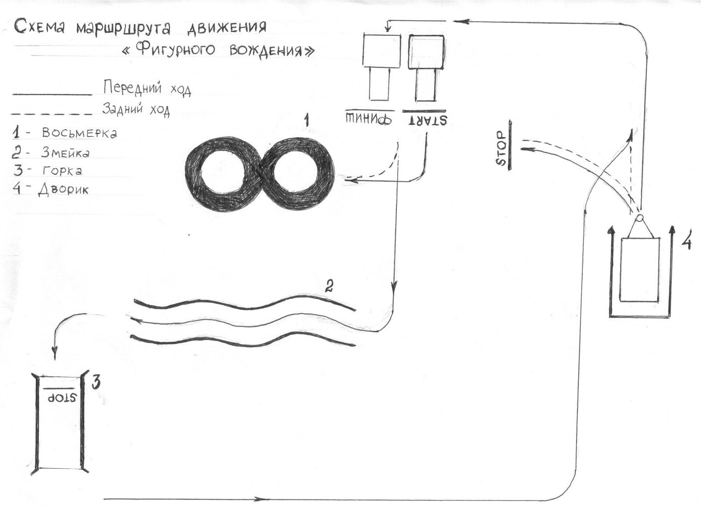

4 Этап

Перечень работ

- Провести дефектацию коренных шеек коленчатого вала двигателя ГАЗ-53. Установить ремонтный размер для восстановления работоспособности.
- Провести дефектацию шатунных шеек коленчатого вала двигателя Д-240 . Установить ремонтный размер для восстановления работоспособности.
- Провести проверку и регулировки форсунки ФД-22 и дать заключение о ее техническом состоянии.
- Провести регулировку муфты сцепления трактора МТЗ-80 и дать заключение о ее техническом состоянии.
- Отрегулировать и установить магнето на пусковой двигатель и запустить его.
- Провести замену ремня вентилятора водяного насоса, отрегулировать его натяжение на тракторе МТЗ-80.
- Провести замену фильтра тонкой очистки топлива трактора МТЗ-80 и запустить основной двигатель.
- Провести разборку, сборку форсунки ФД-22 двигателя Д-240 и дать заключение о ее работоспособности.
- Произвести замену щеток генератора, проверить работу и дать заключение.
- Монтаж, демонтаж шины с заменой камеры, балансировка и дать заключение о пригодности шины.

Критерии оценки рабочего места № 2 II этапа олимпиады
«Провести дефектацию коренных шеек коленчатого вала двигателя ГАЗ-53.
Установить ремонтный размер для восстановления работоспособности»

Норма оценки – 30 баллов

№  п/п | Элемент | Кол-во  баллов | Возможные нарушения и щтрафные баллы
1  2  3  4  5  6  7 | Взять микрометр и отрегулировать положение на «ноль»  Показания неверно сняты с коленчатого вала при промере шеек  Подсчитать конусность шеек коленчатого вала  Подсчитать овальность шеек коленчатого вала  Установить ремонтный размер шеек коленчатого вала  Подобрать вкладыши к шейкам коленчатого вала после определения ремонтного размера  Протереть измерительный инструмент и уложить в футляр | 4  4  5  5  5  5  2 | Участник не смог отрегулировать микрометр на «ноль» - 2  Неточно произведена настройка микрометра - 1  Промеры проведены только по одному поясу – 2  Промеры сняты неточно и не со всех шеек - 2  Конусность определена неверно – 3  Овальность определена неверно - 3  Ремонтный размер выбран неверно - 2  Ремонтный размер выбран с небольшими  замечаниями - 1  Вкладыши подобраны не правильно - 3  Элемент не выполнен - 1

Приложение № 4

к положению

о проведении Областной олимпиады

Рекомендуемая литература
- Вахламов В.К. автомобили. Теория и конструкция автомобиля и двигателя, М.: Ц. «Академия», 2003. -816 с.
- Гельман В.М., Москвин М.В. Сельскохозяйственные тракторы и автомобили. – М.: Колос, 1993. – 346 с.
- Тракторы и автомобили Котиков В.М., Ерхов А.В. М.: ИЦ «Академия», 2011
- Сельскохозяйственные и мелиоративные машины Кленин Н.И., Егоров В.Г М.: «КолосС», 2003
- Эксплуатация машинно-тракторного парка Зангиев А.А., Шпилько А.В., Левшин А.Г. М.: «КолосС», 2003, 2007
- Болотов А.К., Гуревич А.И., Фортуна В.И. Эксплуатация сельскохозяйственных тракторов. – М.: Колос. –1994.–456с.
- Верещагин Н.И., Левшин А.Г. Организация и технология механизированных работ в растениеводстве. – М.: Профобриздат, 2002 – 346с.
- Техническое обслуживание и ремонт машин/Под ред. И.Е.Ульмана М.: «Агропромиздат», 1990
- Чумаченко Ю.Т., Чумаченко Г.В. Эксплуатация автомобилей и охрана труда на транспорте.– Ростов-на-Дону.: «Феникс»
- Кириченко Н.Б. Автомобильные эксплуатационные материалы: Учебное пособие: Допущено Минобразованием России, 2004.–208с.
- Эксплуатация и техническое обслуживание дорожных машин, автомобилей и тракторов: Учебник: Допущено Минобразованием России/ С.Ф.Головин, В.М.Коншин, А.В.Рубайлов и др., Под ред. Е.С.Локшена.–2-е изд., 2004.–464с.
- Агрономия. Под ред. Туликова Н.Н.–М.ИЦ «Академия», 2004.–280с.
- Драчева Е.Л. Менеджмент, – М.: ИЦ «Академия», 2004.–280с.
- Основы экономики и управления: Учебное пособие/ Под ред.: Н.Н.Кожевникова.–М. ИЦ «Академия», 2003.–272с.
- Экономика и управление в сельском хозяйстве: Учебник под ред. Г.А.Петраневой.–М.: ИЦ «Академия», 2003.–352с.
- Экономика сельского хозяйства и менеджмент: Практикум: Учебное пособие под ред. Г.А.Петраневой. М.: ИЦ «Академия», 2004. –192с.
- Интернетресурс: technormativ.ruГОСТы, Регламенты, СНиПы, ЕСКД, ГСОЕИ, ППБ, БЧС.

Приложение № 5

к положению

о проведении Областной олимпиады

ПРОГРАММА
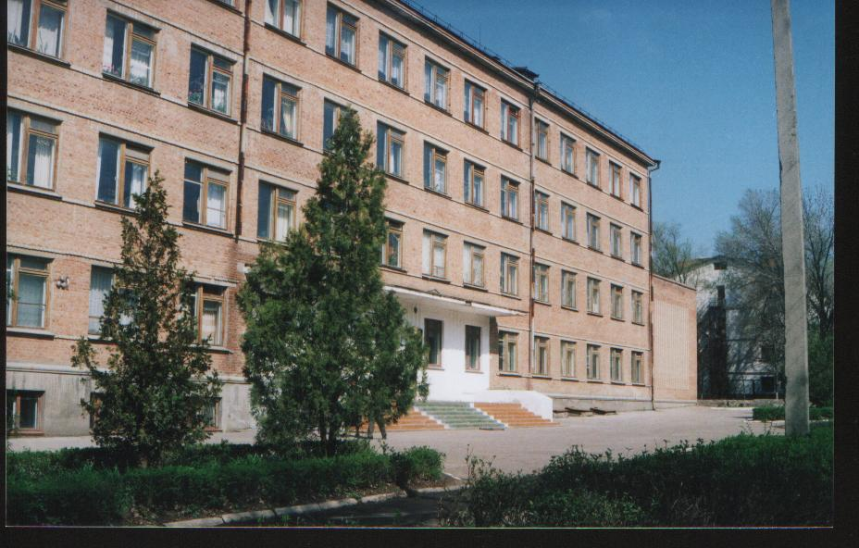
проведения областной олимпиады профессионального
мастерства студентов образовательных учреждений СПО по специальности 35.02.07«Механизация сельского хозяйства»

п. Гигант
30 – 31 марта 2015 года

30 марта 2015 года

10 ⁰⁰ - 11 ⁰⁰ заезд и регистрация участников олимпиады и гостей (корпус № 1)
11 ⁰⁰ – 12 ⁰⁰ торжественная линейка:
- представление команд
(эмблемы, девиз, приветствие, спец.одежд.)
- осмотр МТБ и мест проведения этапов олимпиады (территория техникума)
12 ⁰⁰ – 13 ³⁰ I Этап олимпиады
- Компьютерное тестирование (100 вопросов) аудитории №22 и №24
13 ³⁰ – 14 ³⁰ обед(столовая техникума)
14 ³⁰ – 16 ⁰⁰II Этап олимпиады
- Решение профессиональной задачи: расчет машинно-тракторного агрегата. Ауд. №52
16 ²⁰ – 17 ⁰⁰ подведение итогов трёх этапов олимпиады (актовый зал)или площадка для вождения автомобилей.
17 ⁰⁰ – 18 ³⁰ Студенческий вечер отдыха «От сессии до сессии живут студенты весело» (актовый зал)
18 ²⁵ – 19 ⁰⁰ ужин (столовая техникума
19 ⁰⁰ – 23 ⁰⁰ свободное время (время общениясо студентами)
23 ⁰⁰ отбой(общежитие техникума)
31 марта 2015 года

8 ⁰⁰ – 9 ⁰⁰ завтрак(столовая техникума)
9 ⁰⁰ – 13 ⁰⁰III Этап олимпиады
- практическое (фигурное) вождение колесного трактора с прицепом (площадка для учебной езды).
IV Этап олимпиады
- практическое задание – умение проводить разборочно-сборочные, контрольно-регулировачгные работы. (учебная мастерская, ПТО)
13 ⁰⁰ – 14 ⁰⁰ обед(столовая техникума)
14 ⁰⁰ – 14 ³⁰ закрытие олимпиады
- торжественное построение
- подведение итогов и награждение победителей олимпиады (актовый зал)
14 ³⁰ – 15 ⁰⁰ отъезд участников олимпиады

